

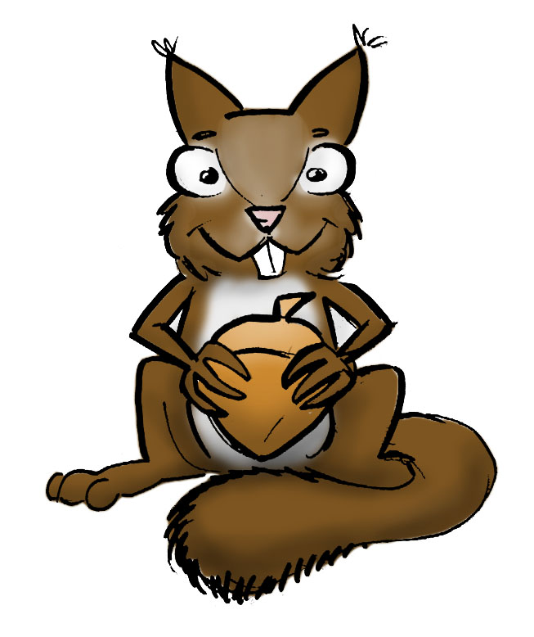
Unregelmäßige Verben – Ablautreihen 2: Stammvokal e
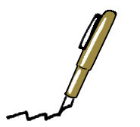

A. Setzen Sie den Cursor in die gelben Zeilen und tragen Sie die Verben in der passenden Rubrik mit den grammatisch korrekten Formen nach dem Beispiel 1 ein.
Stammvokal e
● befehlen√ ● flechten ● messen ● stehlen
● bergen ● fressen ● nehmen ● sterben
● bersten ● geben ● quellen ● treffen
● bewegen* ● gelten ● schelten ● treten
● brechen ● genesen ● scheren* ● verderben
● dreschen ● geschehen ● schmelzen ● vergessen
● empfehlen ● heben ● schwellen ● weben
● erschrecken* ● helfen ● sehen ● werben
● essen ● lesen ● sprechen ● werfen
● fechten ● melken* ● stechen

* Mit anderer Bedeutung auch regelmäßig: bewegen – bewegte - bewegt
* Mit anderer Bedeutung auch regelmäßig: erschrecken – erschreckte - erschreckt
* Auch regelmäßig: melken – melkte - gemelkt
* Mit anderer Bedeutung auch regelmäßig: scheren – scherte - geschert

Ablautreihe e – a – o |  |  | Ablautreihe e – o – o
Infinitiv | Präteritum | Partizip 2 | Infinitiv | Präteritum | Partizip 2
befehlen | befahl | befohlen
 |  |  | Ablautreihe e – a – e
 |  |  | Infinitiv | Präteritum | Partizip 2

Lösung:
1
Ablautreihe e – a - o Ablautreihe e – o - o
Infinitiv Präteritum Partizip 2 Infinitiv Präteritum Partizip 2
befehlen befahl befohlen bewegen bewog bewogen
bergen barg geborgen dreschen drosch gedroschen
bersten barst geborsten fechten focht gefochten
brechen brach gebrochen flechten flocht geflochten
empfehlen empfahl empfohlen heben hob gehoben
erschrecken erschrak erschrocken melken molk gemolken
gelten galt gegolten quellen quoll gequollen
helfen half geholfen scheren schor geschoren
nehmen nahm genommen schmelzen schmolz geschmolzen
schelten schalt gescholten schwellen schwoll geschwollen
sprechen sprach gesprochen weben wob gewoben
stechen stach gestochen
stehlen stahl gestohlen Ablautreihe e – a - e
sterben starb gestorben Infinitiv Präteritum Partizip 2
treffen traf getroffen essen aß gegessen
verderben verdarb verdorben fressen fraß gefressen
werben warb geworben geben gab gegeben
werfen warf geworfen genesen genas genesen
geschehen geschah geschehen
lesen las gelesen
messen maß gemessen
sehen sah gesehen
treten trat getreten
vergessen vergaß vergessen

